**🎮 Felhasználói Dokumentáció**

**Készítette:**

**Heszler István**

**Bogdán Csaba**

**1. Bevezetés**

Ez az alkalmazás egy **gyermekeknek szánt oktató platform**, amely lehetővé teszi a szülők számára gyermekeik regisztrálását, játékok hozzárendelését, valamint a gyerekek szórakoztató, fejlesztő játékokkal való játszását.  
Az adminisztrátorok teljes körű felügyeletet gyakorolhatnak a felhasználók, gyermekek és játékok felett.

**2. Felhasználói szerepkörök**

|  |  |
| --- | --- |
| **Szerepkör** | **Jogosultságok** |
| **Szülő (User)** | Saját gyerekek kezelése, játékok hozzárendelése |
| **Admin** | Minden gyerek és felhasználó kezelése |
| **Superadmin** | Adminok kezelése, adminok superadminná tétele |

**3. Fő funkciók**

**3.1 Regisztráció**

* Regisztráció szükséges az alkalmazás használatához.
* Szükséges adatok: **Név**, **Email**, **Jelszó**, **Jelszó megerősítése**.

A képen szöveg, képernyőkép, szoftver, Operációs rendszer látható

Előfordulhat, hogy a mesterséges intelligencia által létrehozott tartalom helytelen.

* Sikeres regisztráció után a felhasználó be tud jelentkezni.

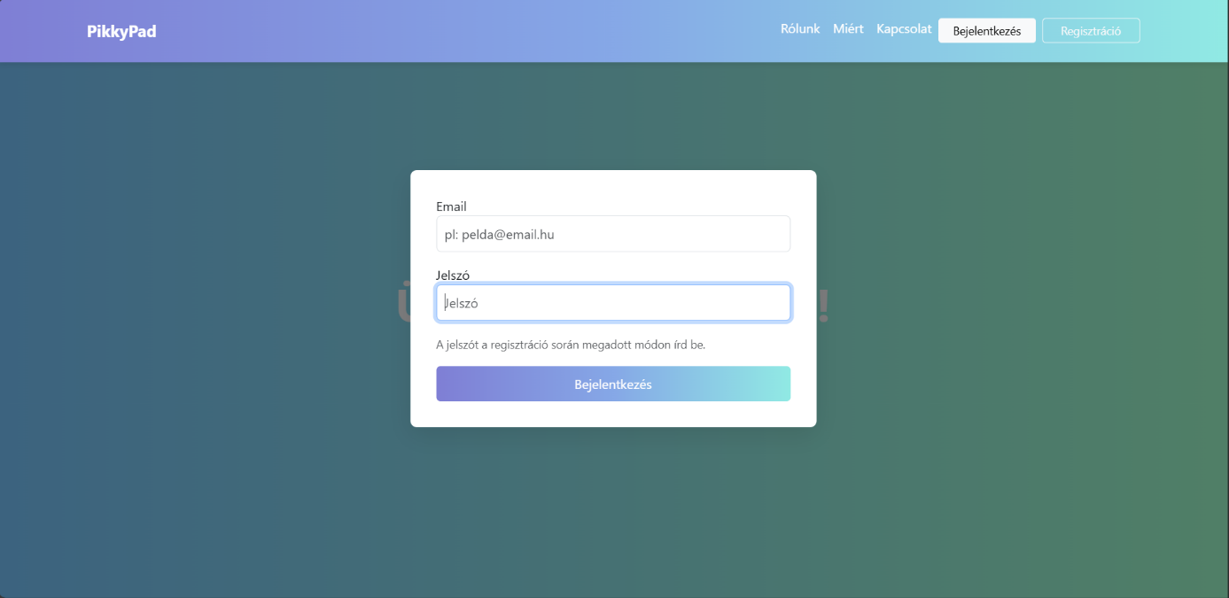

**3.2 Bejelentkezés**

* Email cím és jelszó megadásával történik.
* Sikeres bejelentkezés után:
  + **Szülő**: gyermekek kezelőfelületére kerül.

A képen szöveg, képernyőkép, Betűtípus, szám látható

Előfordulhat, hogy a mesterséges intelligencia által létrehozott tartalom helytelen.

* + **Admin**: admin dashboardra kerül.

A képen szöveg, képernyőkép, szoftver, szám látható

Előfordulhat, hogy a mesterséges intelligencia által létrehozott tartalom helytelen.

**Túl sok sikertelen próbálkozás esetén a fiók ideiglenesen blokkolva lesz.**

**3.3 Gyermekek kezelése (szülők számára)**

* **Új gyermek hozzáadása**: név és életkor megadásával.

A képen szöveg, Betűtípus, képernyőkép, sor látható

Előfordulhat, hogy a mesterséges intelligencia által létrehozott tartalom helytelen.

* **Gyermek adatainak módosítása**: név vagy életkor szerkesztése.

A képen szöveg, Betűtípus, sor, képernyőkép látható

Előfordulhat, hogy a mesterséges intelligencia által létrehozott tartalom helytelen.

* **Gyermek törlése**: gyermek végleges eltávolítása.A képen szöveg, képernyőkép látható

  Előfordulhat, hogy a mesterséges intelligencia által létrehozott tartalom helytelen.

Gyermek életkora: **3 és 9 év** között lehet.

**3.4 Játékok hozzárendelése**

* Szülő választhat a listából játékokat.
* Kiválasztott játékok hozzárendelhetők a gyermekekhez.
* A gyermekek csak a hozzárendelt játékokkal játszhatnak.

**3.5 Játék gyermekeknek**

**Gyermekek elérhető játékai:**

|  |  |
| --- | --- |
| **Játék** | **Leírás** |
| **Memória játék** | Párok megkeresése képek alapján. |
| **Színező játék** | Képek színezése kiválasztott színekkel. |
| **Puzzle játék** | Kép kirakása mozaikdarabokból. |

* **Időkorlát**: A gyermek maximum 1 órát játszhat.
* **Automatikus kijelentkezés** az idő lejárta után.

**3.6 Admin funkciók**

**Elérhető csak adminoknak és superadminoknak:**

* **Felhasználók listázása**
* **Felhasználók törlése**
* **Felhasználók adminná léptetése**
* **Gyermekek listázása és törlése**
* **Új játékok hozzáadása, szerkesztése, törlése**

**Superadmin** további funkciója:

* Adminok superadminná léptetése.

**3.7 Kijelentkezés**

* A kijelentkezés gombbal a felhasználó kilép a rendszerből.
* A session token törlésre kerül.

**4. Biztonsági funkciók**

* **JWT alapú hitelesítés**: Laravel Sanctum-mal megvalósítva.
* **Role alapú hozzáférés ellenőrzés**: külön middleware-rel kezelve.
* **Hibás belépések figyelése**: többszöri hibás belépés esetén kitiltás.
* **Adatbázis validáció**: minden adatbevitel előtt szerver oldali ellenőrzés.

**5. Oldalak / Felhasználói felületek**

|  |  |  |
| --- | --- | --- |
| **Útvonal** | **Leírás** | **Elérhetőség** |
| / | Nyitó oldal (Bejelentkezés/Regisztráció) | Nyilvános |
| /home-private | Szülők felülete (Gyermekek kezelése) | Szülő |
| /child-dashboard | Gyermek adminisztráció | Szülő |
| /child-play | Gyermek játékfelület | Gyermek |
| /admin/users | Felhasználók kezelése | Admin |
| /admin/games | Játékok kezelése | Admin |
| /admin/children | Gyermekek kezelése (admin) | Admin |

**6. Technikai követelmények**

* **Frontend**: Angular 17+
* **Backend**: Laravel 11
* **Adatbázis**: MySQL
* **Token alapú hitelesítés**: Laravel Sanctum
* **Valós idejű visszajelzések**: Toastr értesítések